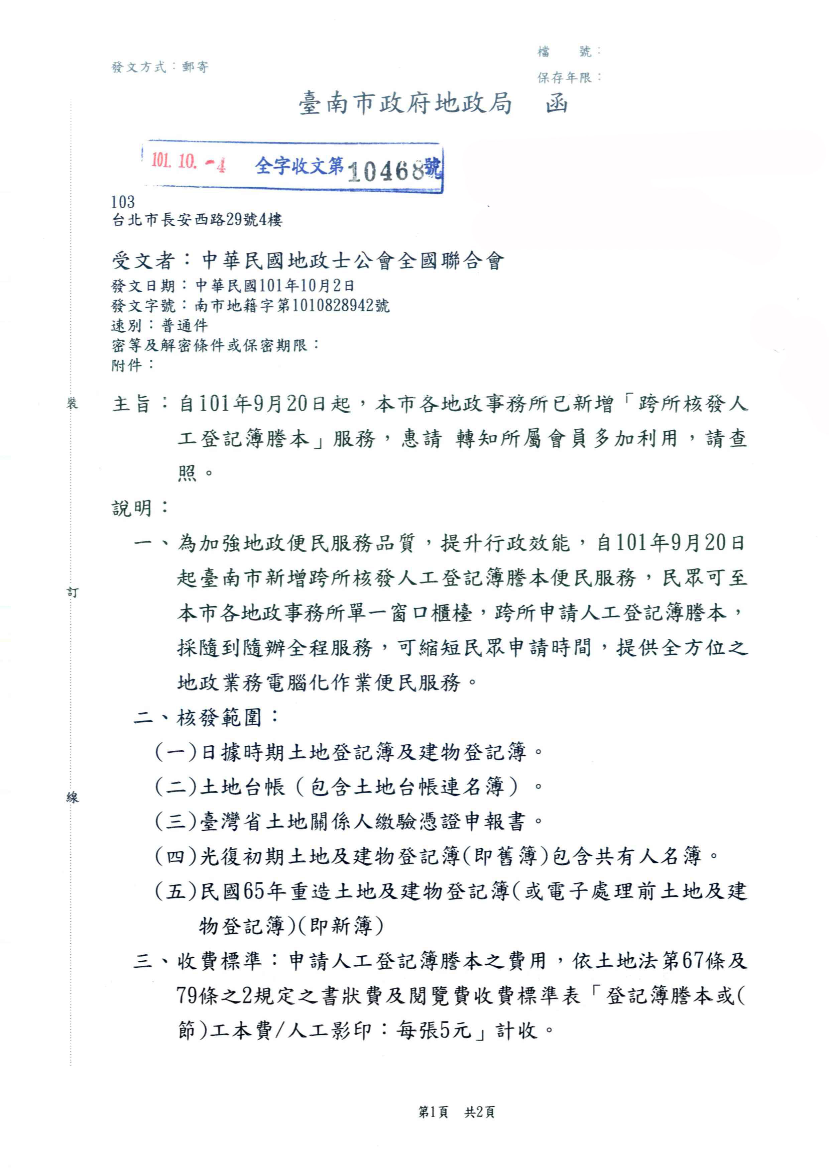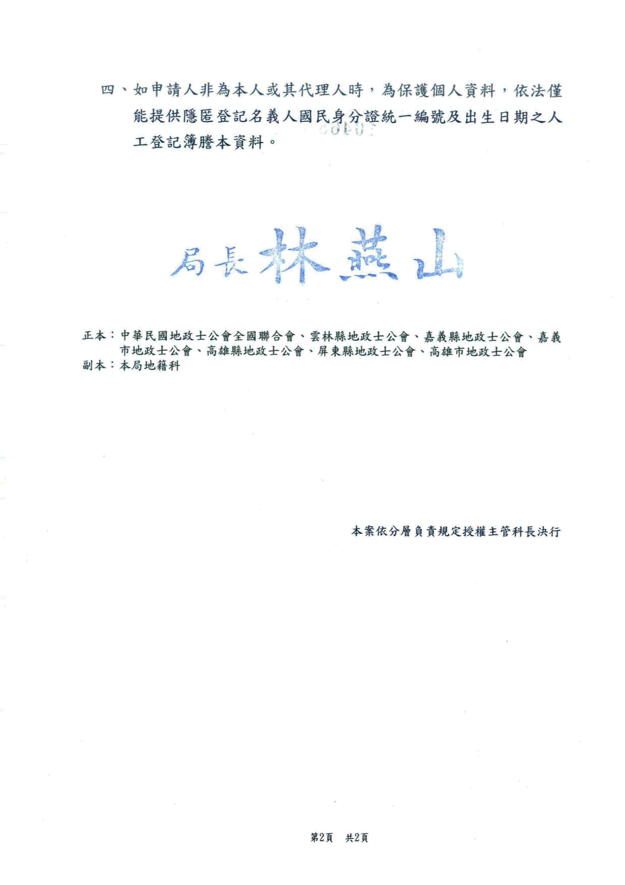
中華民國地政士公會全國聯合會 轉 知 | 中華民國101年10月3日  全地公(6)字第1016595號  (e：1016260)

